Анализ работы ММО
учителей информатики
за 2016-2017 учебный год

Муниципальное методическое объединение информатики работает над следующей проблемой:
«Внедрение педагогических современных технологий в целях повышения качества образования»

Основные задачи:

- Повышение научно-теоретической, методической и психолого-педагогической культуры учителя с целью достижения эффективности учебно-воспитательного процесса и качества знаний учащихся.
- Обобщение и распространение положительного педагогического опыта творчески работающих учителей.
- Помощь молодым специалистам.

Методическое объединение включает 12 учителей города и 13 района.
2 учителя – высшей категории
16 учителей – 1 категории
6 учителей – СЗД
4 учителя – не имеют категории (молодые специалисты)
Многие учителя совмещают несколько разных предметов (математику, физику, технологию).

Для решения поставленных задач было запланировано проведение методических проблемных семинаров, открытых мероприятий и ресурсных центров:
- На августовской конференции были заслушаны выступления:
- Анализ состояния преподавания предмета информатика и ИКТ и качество знаний учащихся по итоговой аттестации, результаты ЕГЭ и ГИА; (Таратута И.А., методист управления образования
- Анализ работы ММО ЛМР за 2015-2016 учебный год; (Руководитель ММО ЛМР учителей информатики и ИКТ Кашапова Р.Х., учитель информатики и ИКТ СОШ № 8)
- Утверждение учебников на 2016-2017 учебный год. (Таратута И.А., методист управления образования
- Мастер-класс: «Проектная деятельность, как один из видов методов реализации системно-деятельностного подхода» (Осипова О.В., учитель информатики и ИКТ СОШ № 7
- Мастер-класс: «Системно-деятельностный подход современного урока информатики и ИКТ» (Ответственный: Р.Р.Фархетдинова, учитель информатики и ИКТ Шугуровской СОШ)
1. Таратута Ирина Алексеевна ознакомила учителей информатики с анализом результатов экзамена по информатике и ИКТ выпускников 9,11-х классов по ОУ Лениногорскому муниципальному району, рассказала подробно как справились учащиеся по каждому заданию. Сделала вывод, что учителям информатики и ИКТ необходимо в процессе обучения уделять больше внимания развитию самостоятельности и творческому мышлению учащихся, как за счет грамотного подбора нестандартных заданий, так и за счет увеличения активных форм, методов и приемов обучения.
2. Руководитель ММО ЛМР учителей информатики Кашапова Рамиля Хабибовна выступила с анализом работы ММО ЛМР за 2015-2016 учебный год, в котором раскрыты все прошедшие заседания и результаты работы учеников и учителей. Вывод: необходимо повышать уровень категорийности учителей; необходимо целенаправленно и планомерно работать над повышением качества образования учащихся с целью достижения высоких показателей в предметной олимпиаде по информатике различных уровней, на ГИА.
3. «О посещении выставки информационных технологий в образовании в рамках XXVIII Международной олимпиады по информатике в г.Иннополис познакомили учителей учителя информатики Халиков Ленар Зявдатович СОШ №10, Кашапова Рамиля Хабибовна СОШ №8.
4. Учитель информатики СОШ № 7 Осипова О.В.провела мастер-класс: «Проектная деятельность, как один из видов методов реализации системно-деятельностного подхода»
Сегодня необходимо ориентировать учащихся на развитие способности приобретать знания и формирования умения использовать приобретённые знания на практике. Вот именно эти ключевые компетенции, как показывают результаты международного исследования образовательных достижений российских учащихся, слабо сформированы у наших школьников, а именно: проводить наблюдения, строить на их основе гипотезы, делать выводы и заключения, проверять предположения.

II. 06 октября 2016 года на базе СОШ №5 проведено первое заседание
Выступление по теме: «Типы и особенности заданий ЕГЭ» Камалова Нафиса Ахатовна учитель информатики СОШ №5. Она подробно объяснила решение задания В14 «Анализ и выполнение алгоритмов для исполнителя Редактор». Для закрепления было предложено решение 10 подобных заданий
Выступление по теме: «Типы и особенности заданий ЕГЭ» Санатуллина Голнур Ильясовна
учитель информатики СОШ №3. Она подробно объяснила решение задания В14 «Анализ и выполнение алгоритмов для исполнителя Чертежник».

III. 14 октября 2016 года в городе Набережные Челны прошел семинар для учителей информатики основной и старшей школы по теме: «Информационно-коммуникационные компетенции обучающихся как основа достижений результатов обучения в соответствии с требованиями ФГОС средствами курса К.Ю. Полякова «Информатика» для 7-9 и 10-11 классов».

Семинар посетили:
- Хусаенова Г.А., учителя информатики СОШ №2;
- Камалова Н.А., учителя информатики СОШ №5;
- Хисамутдинова С.С., учителя информатики СОШ №6;
- Осипова О.В., учителя информатики СОШ №7;
- Ахметшина А.Х., учителя информатики СОШ №7;
- Кашапова Р.Х., учителя информатики СОШ №8;
- Ямаева В.Ш., учителя информатики гимназии №11;
- Агдеева В.Р., учителя информатики лицея №12.

IV. 02.11.2016 года на базе МАОУ «СОШ №5» проведено второе заседание по подготовке к государственной итоговой аттестации по информатике и ИКТ по проблеме «Процедура проведения ЕГЭ по информатике».
Проведен круглый стол на котором учителя рассмотрели «Демоверсию ЕГЭ по информатике» с которыми познакомили учителя Осипова Ольга Владимировна учитель информатики СОШ №7, Ахметшина Альбина Хамитовна учитель информатики СОШ №7, , Кашапова Рамиля Хабибовна учитель информатики СОШ №8, Халиков Ленар Зявдатович учитель информатики СОШ №10

V. 5 декабря 2016 года на базе МБОУ «СОШ №7» прошел муниципальный этап республиканской олимпиады по информатике и ИКТ для обучающихся 7-8, 9-11 классов.
Приказ № 1772 от 8.12.2016 г.
1.Признать победителями, вручить грамоту управления образования победителя муниципальной предметной олимпиады по информатике и ИКТ следующим учащимся:
Габидуллин Камиль Айратович, ученик 11 класса Тимяшевской СОШ.
Королева Ангелина Владимировна, ученица 10 класса СОШ №5.
2.Признать призерами муниципальной предметной олимпиады по информатике и ИКТ, вручить грамоту управления образования следующим учащимся:
Орлова Мария Сергеевна, ученица 11 класса СОШ №5;
Суслова Селина Сергеевна, ученица 11 класса СОШ №5;
Микин Константин Николаевич, ученица 9 класса СОШ №5.

VI. 5 декабря 2016 года на базе МБОУ «СОШ №7» с 14.00. была организована работа муниципальной комиссии по проверке олимпиадных работ. А также третье заседание ММО учителей информатики и ИКТ по проблеме: «Проектирование урока информатики и ИКТ с позиции требований системно - деятельностного подхода».

Учитель МБОУ «Шугуровская СОШ им. В.П.Чкалова» Фархетдинова Римма Рафаэловна ознакомила с составлением технологической картой урока по информатике.

VII. 21 декабря 2016 года проведено пробное ОГЭ по информатике. В котором приняло участие 302 учащихся. Качество составило 23,.4% и успеваемость 75,6%

VIII. 28.12.2016 года на базе СОШ №8 в 9.00 провели занятия центра по подготовке к государственной итоговой аттестации выпускников 9 и 11 классов городских школ по информатике.
Учителя информатики Хусаенова Г.А. - СОШ №2; Халиков Л.З. - СОШ №10; Хисамутдинова С.С - СОШ №6; - Камалова Н.А. - СОШ №5; Кашапова Р.Х., - СОШ №8 провели обучающее занятие по заданиям ОГЭ со слабыми учащимися.

IX. 29.12.2016 года на базе Зленорощинской СОШ в 9.00 провели занятия центра по подготовке к государственной итоговой аттестации выпускников 9 и 11 классов сельских школ по информатике.
Учителя информатики Хакимов Г.Г. - Старо-Иштерякская ООШ, Ахмадиева Э.Ф. - Шугуровская СОШ провели обучающее занятие по заданиям ОГЭ.

X. 12 января проведено пробное ОГЭ по информатике. В котором приняло участие 179 учащихся. Качество составило 7,3% и успеваемость 73,2%.

XI. 24.01.2017 года на базе МБОУ «СОШ №5» четвертое заседание по подготовке к государственной итоговой аттестации по информатике и ИКТ по проблеме «Работа в онлайн-сервисах Интернета».
В рамках заседания был проведен круглый стол. Рассмотрены результаты ОГЭ. Работа с слабыми учащимися и методы работы с ними. Повышение интереса через онлайн-сервисы Интернета

XII. 17 февраля 2017 года на базе МАОУ “СОШ №2” прошел республиканский семинар для учителей физики и информатики по теме «Методика проектирования уроков в ходе реализации ФГОС основного общего образования». Участниками семинара стали учителя физики и информатики Лениногорского, Бугульминского, Альметьевского, Аксубаевского, Заинского, Новошешминского, Актанышского, Азнакаевского, Алексеевского, Сарманского, Ютазинского муниципальных районов.

В рамках семинара учителями нашего района были проведены:
- Урок в 7 классе по теме “Подготовка документов со сложным форматированием” – Хусаенова Голнур Айратовна, учитель информатики и ИКТ МАОУ “СОШ №2” МО “Лениногорский муниципальный район”;
- «Логика и критическое мышление» - Камалова Нафиса Ахатовна, учитель информатики и ИКТ высшей категории МБОУ «СОШ №5» МО «Лениногорский муниципальный район»;
- «Организация проектной деятельности на уроках информатики и ИКТ в условиях реализации ФГОС» - Санатуллина Голнур Ильясовна, учитель информатики и ИКТ высшей категории МБОУ “СОШ №3” МО «Лениногорский муниципальный район»;
- «Рефлексия как этап современного урока в условиях ФГОС» - Агдеева Венера Радиковна, учитель информатики и ИКТ первой квалификационной категории МБОУ «Лицей №12» МО «Лениногорский муниципальный район»;
- «Проектная деятельность на уроках информатики и во внеурочной деятельности» - Осипова Ольга Владимировна, учитель информатики и ИКТ первой квалификационной категории МБОУ «СОШ №7» МО «Лениногорский муниципальный район»;
- «Подготовка к ГИА: решение задач в Кумире» - Ахметшина Альбина Хамитовна, учитель информатики и ИКТ первой квалификационной категории МБОУ «СОШ №7» МО «Лениногорский муниципальный район»;
- “Практическая направленность проектной деятельности” – Кашапова Рамиля Хабибовна, учитель информатики и ИКТ МБОУ «СОШ №8» МО «Лениногорский муниципальный район».

XIII. 13 апреля 2017 г проведено пробное ЕГЭ по информатике. В котором приняло участие 15 учащихся.
После проведения комиссия по проверке: Камалова Нафиса Ахатовна, Хусаенова Голнур Айратовна, Осипова Ольга Владимировна, Кашапова Рамиля Хабибовна, Халиков Ленар Зявдатович оценила результаты выставив соответствующие баллы.

XIV. 24 апреля на базе СОШ №10 была проведена муниципальная олимпиада по информатике и ИКТ среди учащихся 7, 8, 9 классов.
В олимпиаде участвовало 67 учащихся, из них 47 учащихся – из школ города и 20 – из сельских школ.
В приказе №814 от 2.05.2016 года объявлена благодарность:

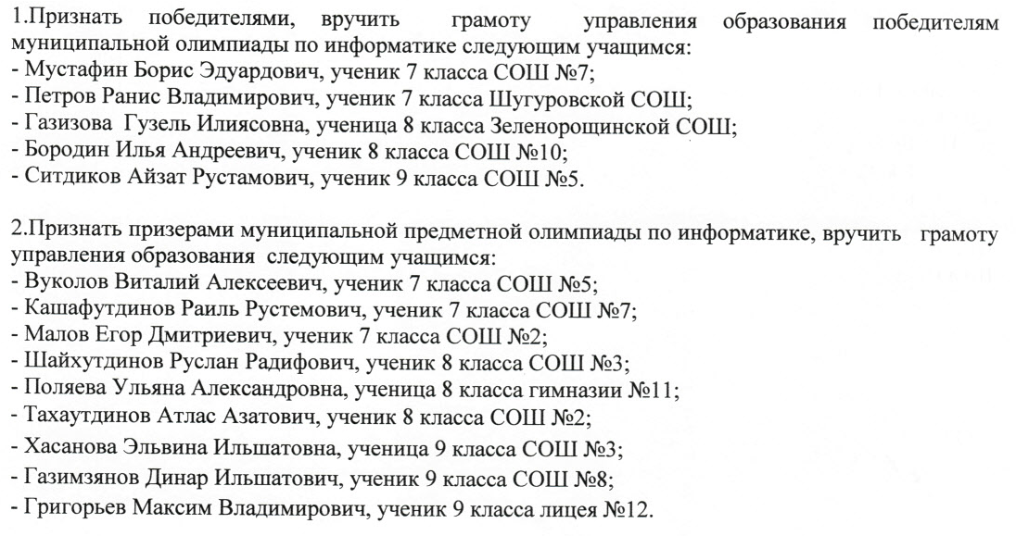 XV 5 мая 2017 года проведено пробное ОГЭ по информатике. В котором приняло участие 305 учащихся. Качество составило 49.8 и успеваемость 93.

Учителя информатики делятся опытом своей работы в школе, показывают открытые уроки и внеклассные мероприятия. Каждый учитель, преподающий данный предмет в той или иной степени занимается внеклассной работой.
Учащиеся учреждений образования участвуют в различных предметных олимпиадах и конкурсах. Это «Инфознайка», «Кит», Юный программист, конкурсы сайтов, олимпиады по информатике, интернет – олимпиады, научно – технические конференции, конкурсы, проводимые предметными газетами и журналами.

1) В конкурсе «Кит - компьютер, информатика, технология» для 5-9 классов приняли активное участие учащиеся СОШ №2, 3,5,6,7,8, 11 , 12.

2) Учащиеся школы №2,3,5,7 8, 12, «Тимяшевская СОШ», приняли участие во всероссийском конкурсе «Инфознайка».

3) Конкурсы в которых учащиеся:
- Техника, творчество 2016 в номинации «Робототехнические и интеллектуальные системы»
- «Техника, творчество 2016» в номинации «Мультимедийные проекты»
- II республиканская научно-практическая конференции учащихся и студентов имени В.Д. Шашина, посвященной 70-летию Ромашкинского нефтянного месторождения
- Муниципальный этап всероссийского конкурса детско-юношеского творчества по пожарной безопасности «Неопалимая купина» в номинации «Технические виды творчества, компьютерная игра»
- XIII Республиканская научно-практическая конференция имени М.Н. Морякова для обучающихся общеобразовательных школ, учреждений среднего профессионального образования

Учителя информатики Лениногорского муниципального района постоянно работают над повышением своего педагогического мастерства: изучают новые программы, участвуют в интернет-конференциях, поддерживают и обновляют школьные сайты, осваивают новые операционные системы, помогают администрации школы и учителям всех циклов при проведении открытых уроков и мероприятий.

ЕГЭ по информатике сдавали 16 обучающихся 11 классов, успеваемость 100 %, средний тестовый балл по ЛМР составил 68,75.

На основании выше изложенного, необходимо сделать следующие
ВЫВОДЫ:
    - Работу муниципального методического объединения учителей информатики оценить удовлетворительно. Одобрить передовой педагогический опыт следующих учителей: Осиповой О.В,. Хисамутдиновой С.С, Агдеевой В.Р., Камаловой Н.А, Санатуллиной Г.И. , Халикова Л. З, Ахметшиной А. Х., Кашаповой Р.Х. Эти учителя принимают активное участие в заседаниях ММО, семинарах. Их ученики являются постоянными участниками и победителями различных предметных олимпиад и конкурсов.

Исходя из выше изложенного анализа и выводов по итогам работы муниципального методического объединения учителей информатики в 2017-2018 учебном году необходимо совершенствовать работу по следующим направлениям:
1) Необходимо повышать уровень категорийности учителей.
2) Учителям информатики больше уделять внимание индивидуальному развитию школьников (активнее участвовать в конкурсах)
3) Необходимо целенаправленно и планомерно работать над повышением качества образования учащихся с целью достижения высоких показателей в предметной олимпиаде по информатике различных уровней, на ОГЭ и ЕГЭ

